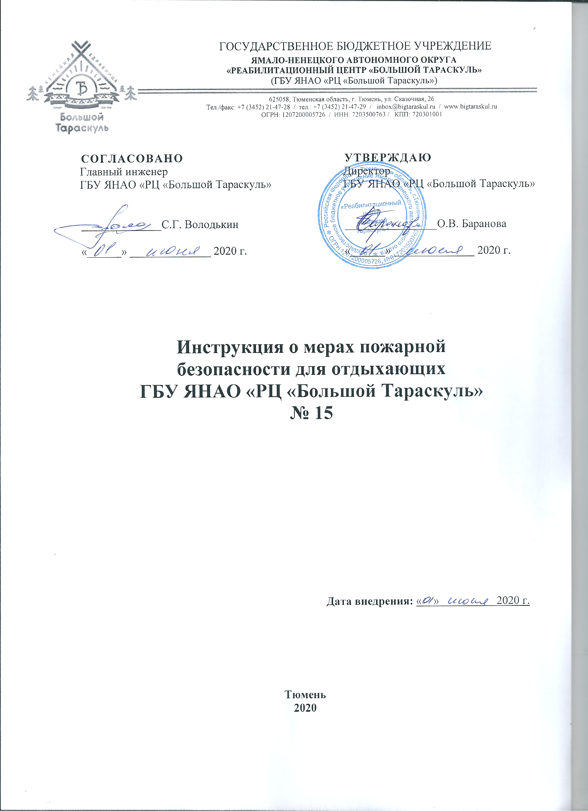

ГОСУДАРСТВЕННОЕ БЮДЖЕТНОЕ УЧРЕЖДЕНИЕ
ЯМАЛО-НЕНЕЦКОГО АВТОНОМНОГО ОКРУГА
«РЕАБИЛИТАЦИОННЫЙ ЦЕНТР «БОЛЬШОЙ ТАРАСКУЛЬ»
(ГБУ ЯНАО «РЦ «Большой Тараскуль»)

625058, Тюменская область, г. Тюмень, ул. Сказочная, 26
Тел./факс: +7 (3452) 21-47-28 / тел.: +7 (3452) 21-47-29 / inbox@bigtaraskul.ru / www.bigtaraskul.ru
ОГРН: ‎1207200005726 / ИНН: ‎7203500763 / КПП: ‎720301001

СОГЛАСОВАНО  Главный инженер  ГБУ ЯНАО «РЦ «Большой Тараскуль»  ______________С.Г. Володькин  «______» ______________ 2020 г. |  |  |  | УТВЕРЖДАЮ  Директор  ГБУ ЯНАО «РЦ «Большой Тараскуль»  ________________О.В. Баранова  «______» ______________ 2020 г.
Инструкция о мерах пожарной
безопасности для отдыхающих
ГБУ ЯНАО «РЦ «Большой Тараскуль»
№ 15

Дата внедрения: « » 2020 г.

Тюмень
2020

Настоящая инструкция позволит своевременно предупредить и отреагировать на ситуацию в случае пожара.
Пожар - это горение вне специального очага, создающий опасность для жизни людей и наносящий материальный ущерб.
1 Общие требования
По прибытию в учреждение ознакомьтесь с правилами проживания пациентов, с инструкцией по противопожарной безопасности, выходами и путями эвакуации.
Действия при пожаре:
-при обнаружении очага возгорания, задымления сообщить персоналу поста или администратору (тел. 1-12);
-при срабатывании системы оповещения людей о пожаре, не создавая паники, покинуть здание учреждения;
-эвакуационный выход обозначен светящимся табло с надписью «Выход» белого цвета на зеленом фоне (ключи от запасных дверей находятся на стенке в красном ящичке с правой и левой стороны от дверей).
При пожаре эвакуация на лифте ЗАПРЕЩАЕТСЯ!
Запрещается:
-курение во всех помещениях и территории учреждения;
-подключать к электросети электроприборы с проводами поврежденной изоляцией;
-оставлять без присмотра включенные в сеть электроприборы (телевизор, мобильные телефоны, утюги), за исключением холодильников;
-пользоваться электронагревательными приборами в палатах (кипятильниками, эл. чайниками);
Использовать не по прямому назначению первичные средства пожаротушения (огнетушители, пожарные рукава, противогазы).
При нарушении изоляции, искрении, появления запаха гари и т.п. необходимо обесточить электроприбор и сообщить персоналу вашего поста.
С целью защиты органов дыхания, при запахе гари в комнате или задымление в Учреждении, необходимо воспользоваться подручными средствами (маской для лица или смоченное водой полотенце).
разработал:
Дата | Должность | Подпись | Фамилия, Имя, Отчество
 | Специалист по охране труда |  | Абельдинов Р.К.

